МИНИСТЕРСТВО НАУКИ И ВЫСШЕГО ОБРАЗОВАНИЯ РОССИЙСКОЙ ФЕДЕРАЦИИ
ФЕДЕРАЛЬНОЕ ГОСУДАРСТВЕННОЕ БЮДЖЕТНОЕ ОБРАЗОВАТЕЛЬНОЕ УЧРЕЖДЕНИЕ
ВЫСШЕГО ОБРАЗОВАНИЯ
«НОВОСИБИРСКИЙ ГОСУДАРСТВЕННЫЙ ТЕХНИЧЕСКИЙ УНИВЕРСИТЕТ»

Лабораторная работа №3
по дисциплине «Технология программирования»
Классы – коллекции .
Вариант 8

Группа: АВТ-810
Студент: Великанов Даниил
Преподаватель: Михайленко Д. А.

НОВОСИБИРСК 2020
Цель работы:
Изучить особенности реализации классов-коллекций в Java.
Доработать программу, созданную в лабораторной работе № 2.

Содержание:
1. Задание 2
2. Ход работы. 3
Листинг изменений программы 4
Вывод 6

1. Задание
- добавить генерируемым объектам понятия «время рождения» и «время жизни». Время рождения устанавливается в момент генерации объекта, и по значению соответствует времени, прошедшему от начала симуляции. Время жизни – время, через которое объект должен исчезнуть, считая от времени рождения;
- вынести установку параметров времени жизни объектов в пользовательский интерфейс. Для каждого типа объекта должно задаваться собственное время. Рекомендуется использовать текстовые поля, но следуют помнить о проверке на ввод некорректных данных;
- добавить генерируемым объектам уникальные целочисленные идентификаторы (случайные числа), которые назначаются при генерации объекта. Для хранения сгенерированных идентификаторов используйте коллекцию удобную для поиска по варианту;
- использовать коллекции по варианту. При генерации объекта происходит добавление его в коллекцию (в класс добавить поле идентификатора), а во вторую коллекцию: идентификаторы существующих объектов, в третью идентификатор + время рождения. При возникновении события по таймеру обойдите коллекцию и удалите все объекты, время жизни которых истекло, а также все данные во вспомогательных коллекциях; Для обеспечения доступа к коллекциям используйте структурный паттерн Singleton.
- добавьте в панель управления кпопку «Текущие объекты». По нажатию на эту кнопку появляется модальное диалоговое окно, содержащее список всех «живых» объектов на момент нажатия со временем их рождения (время рождения – ключ). В класс диалогового окна должна передаваться коллекция с хранением объектов по времени рождения. Типы коллекций задаются вариантом.

Вариант 8
Коллекция для хранения объектов: ArrayList
Коллекция для хранения и поиска уникальных идентификаторов: HashSet
Коллекция для хранения времени рождения объектов: TreeMap

2. Ход работы.
В ходе работы генерируемым объектам добавлены поля id, birthTime(время рождения), и lifeTime(время жизни). Время рождения назначается через конструктор при создании объекта. Время жизни означает длительность существования объекта и может задаваться при помощи пользовательского интерфейса, при времени жизни 0 объекты создаваться не будут.

В класс Singleton были добавлены классы коллекции. ArrayList используется для хранения объектов, HashSet используется для хранения уникальных идентификаторов. Для создания идентификаторов используется функция generateId(), в качестве id выбирается случайное число, затем проверяется наличие этого числа в idSet, если число уже там есть, то оно id генерируется заново.
Также используется класс TreeMap для хранения пар (id:Время создания)
При удалении объекта из ArrayList по истечении его времени жизни, его id используется для удаления записи из TreeMap, затем из idSet удаляется id объекта.
Для изменения времени жизни автомобилей бы добавлен JSlider, для изменения времени жизни мотоциклов текстовое поле с проверкой на корректность данных.
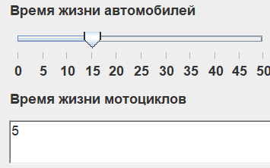
Рис 1. Пользовательский интерфейс управления временем жизни объектов
В меню был добавлен элемент «Текущие объекты», при нажатии на него появляется окно с ползунком, содержащее id и время рождения всех объектов которые сейчас находятся на экране.
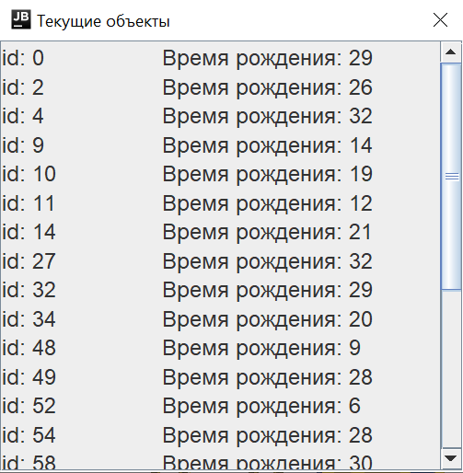
Рис 2. Окно «Текущие объекты»
Также, для исправления мелких графических багов теперь для окна симуляции window используется специальный класс ImagePanel, наследованный от JPanel, и содержащий в качестве атрибута BufferedImage и имеющий переопределенный метод paintComponent.
Благодаря этому теперь при сворачивании и разворачивании окна приложения окно симуляции не очищается, также оно теперь не очищается при изменении размеров окна.

Листинг изменений программы
Обновленный класс Singleton:
public class Singleton {
private static Singleton instance;
public ArrayList<Vehicle> vehicles = new ArrayList<>(1000);
public HashSet<Integer> idSet = new HashSet<>(1000);
public TreeMap<Integer, Long> Map = new TreeMap<>();
private Singleton() {
}
public static Singleton getInstance() {
if (instance == null)
instance = new Singleton();
return instance;
}
public void reset() {
vehicles.clear();
idSet.clear();
Map.clear();
}
public int generateId(){
int id;
do {
id = (int)(Math.random()*100);
} while (idSet.contains(id));
return id;
}
}

Обновленный метод update класса habitat:
private void update(float time, ImagePanel window) {
if (time % N1 == 0) {
if (Math.random() < P1) {
int id = singleton.generateId();
singleton.vehicles.add(concreteFactory.createCar((float) (Math.random() * (width - 200)), (float) Math.random() * (height - 200) + 50, id));
singleton.idSet.add(id);
singleton.vehicles.get(singleton.vehicles.size() - 1).setBirthTime(timeFromStart);
singleton.vehicles.get(singleton.vehicles.size() - 1).setLifeTime(carLifetime);
singleton.Map.put(singleton.vehicles.get(singleton.vehicles.size() - 1).getId(), singleton.vehicles.get(singleton.vehicles.size() - 1).getBirthTime());
}
}
if (time % N2 == 0) {
if (Math.random() < P2) {
int id = singleton.generateId();
singleton.vehicles.add(concreteFactory.createMoto((float) Math.random() * (width - 200), (float) Math.random() * (height - 200) + 50, id));
singleton.idSet.add(id);
singleton.vehicles.get(singleton.vehicles.size() - 1).setBirthTime(timeFromStart);
singleton.vehicles.get(singleton.vehicles.size() - 1).setLifeTime(motoLifetime);
singleton.Map.put(singleton.vehicles.get(singleton.vehicles.size() - 1).getId(), singleton.vehicles.get(singleton.vehicles.size() - 1).getBirthTime());
}
}
for (int i = 0; i < singleton.vehicles.size(); i++) {
if (singleton.vehicles.get(i).getLifeTime() + singleton.vehicles.get(i).getBirthTime() <= timeFromStart) {
singleton.Map.remove(singleton.vehicles.get(i).getId());
singleton.idSet.remove(singleton.vehicles.get(i).getId());
singleton.vehicles.remove(i);
}
}
BufferedImage buffer = new BufferedImage(width, height, BufferedImage.TYPE_INT_RGB);
Graphics offscreenGraphics = buffer.getGraphics();
offscreenGraphics.setColor(window.getBackground());
offscreenGraphics.fillRect(0, 0, width, height);
for (int i = 0; i < singleton.vehicles.size(); i++) {
offscreenGraphics.drawImage(singleton.vehicles.get(i).getImage(), (int) singleton.vehicles.get(i).getX(), (int) singleton.vehicles.get(i).getY(), singleton.vehicles.get(i).getImage().getWidth(null), singleton.vehicles.get(i).getImage().getHeight(null), null);
}
window.setImage(buffer);
window.repaint();
}

Вывод
В ходе работы я научился пользоваться классами-коллекциями, изучил структуры данных, лежащие в основе коллекций и изучил их преимущества и недостатки.

